1. Domača naloga

**1. Predloga HTML spletne strani**

Spletna stran bo sestavljena iz dveh strani. Na prvi bo opis projekta na drugi, ki je nadzorna plošča bodo pa grafi in gumbi za upravljanje.

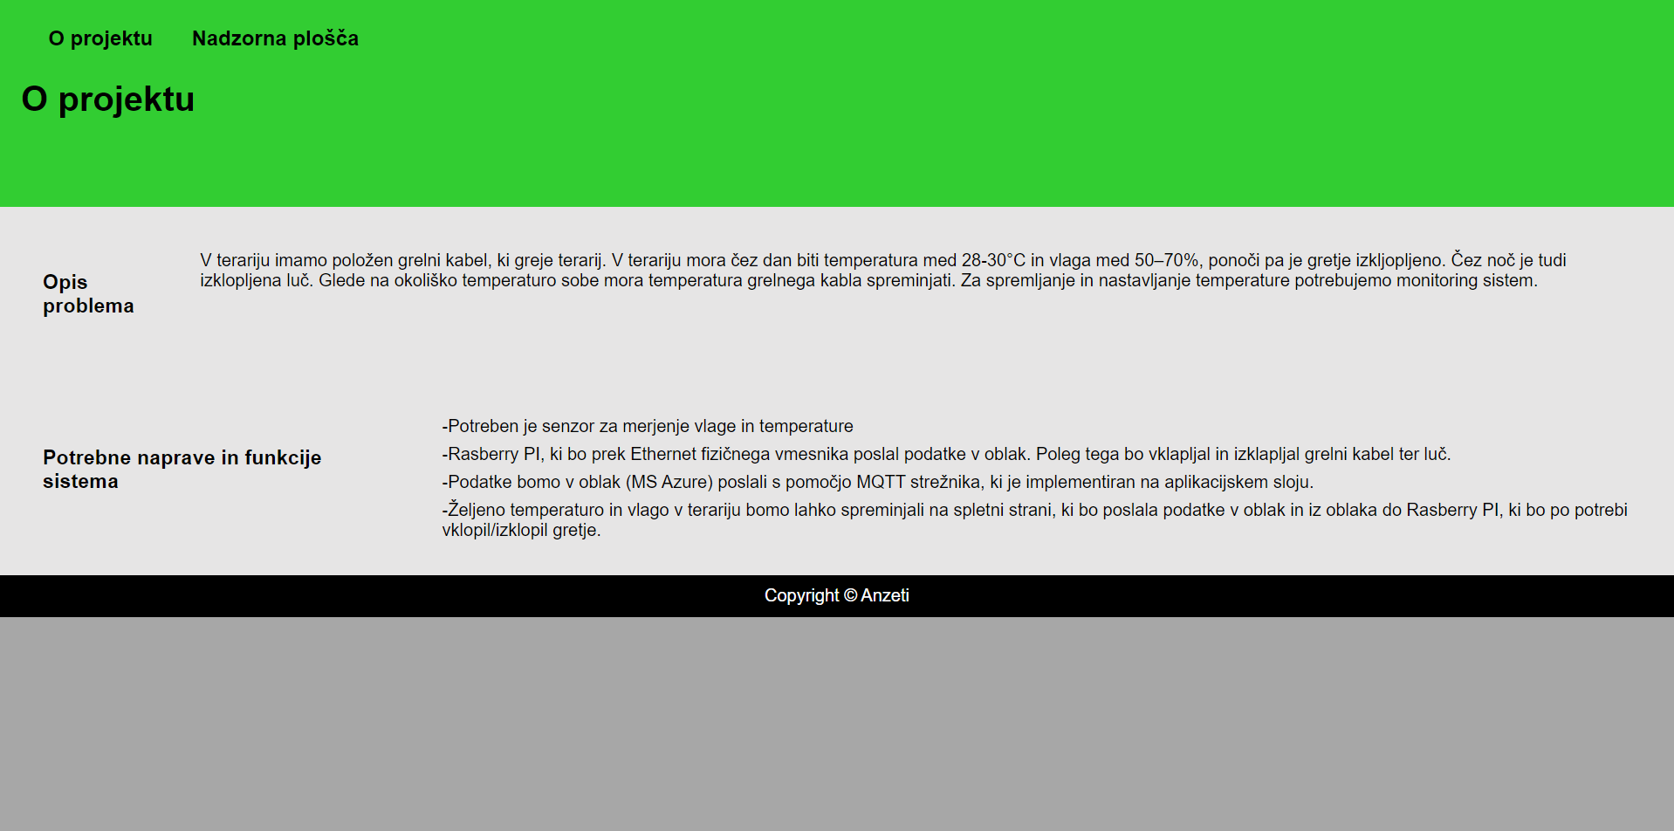

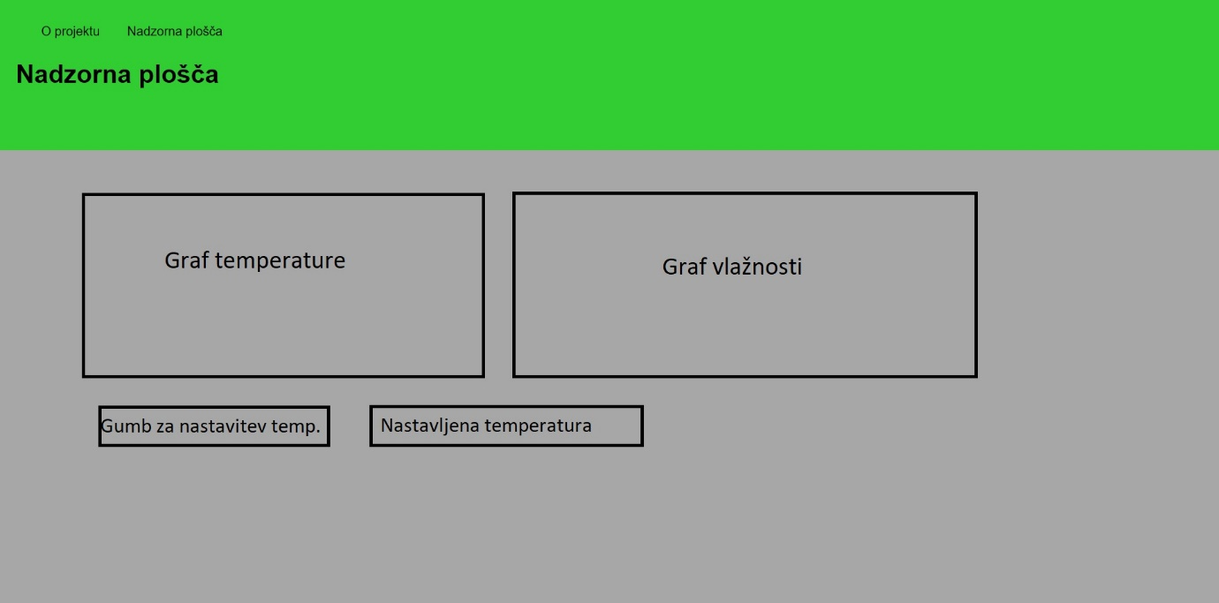

Tehnični detajli:

-Ozadje: rgb(167, 167, 167 ) in rgb(50, 205, 50)

-barva pisave: rgb(0, 0, 0)

-barva gumba: temno siva

**2. Funkcionalna zasnova sistema IoT**

**Kratek opis problema:** V terariju imamo položen grelni kabel, ki greje terarij. V terariju mora čez dan biti temperatura med 28 – 30°C in vlaga med 50 – 70%, ponoči pa je gretje izklopljeno. Čez noč je tudi izklopljena luč. Glede na okoliško temperaturo sobe mora temperatura grelnega kabla spreminjati. Za spremljanje in nastavljanje temperature potrebujemo monitoring sistem.

**Potrebne funkcije in naprave za sistem:**

-Potreben je senzor za merjenje vlage in temperature

-Rasberry PI, ki bo prek Ethernet fizičnega vmesnika poslal podatke v oblak. Poleg tega bo vklapljal in izklapljal grelni kabel ter luč.

-Podatke bomo v oblak (MS Azure) poslali s pomočjo MQTT strežnika, ki je implementiran na aplikacijskem sloju.

- Željeno temperaturo in vlago v terariju bomo lahko spreminjali na spletni strani, ki bo poslala podatke v oblak in iz oblaka do Rasberry PI, ki bo po potrebi vklopil/izklopil gretje.

-Podatke bomo iz senzorja za vlago in temperature poslali na Rasberry PI, tam bomo preko internet vmesnika poslali podatke v Azure oblačno storitev. Podatke o temperaturi in vlagi bomo prikazovali na spletni strani na kateri bomo lahko tudi nastavljali željeno temperaturo in s tem tudi vlago. Podatke bomo nato pošiljali nazaj na azure oblak in nato na rasberry PI.

Senzor vlage in temperature

Spletna stran

Azure oblak

Rasberry PI